**【46302　查詢多筆交易序號】**

**壹、交易介紹**

|  |  |
| --- | --- |
| 原交易代號 | 原交易名稱 |
| 無 | 無 |

‧整合原交易如上。

‧可查詢任一使用者的全部或特定多筆交易序號資料

**貳、執行路徑**

管理性業務→日常作業→查詢多筆交易序號

**參、操作及業務規則說明**

**一、查詢類別：1-借/貸金額合計**

可選擇查詢分行之任一使用者代號的全部（空白表全部）或特定多筆序號，點擊【執行】按鈕，即顯示該使用者之「多筆交易序號」、「幣別」、「銷：多筆交易序號」及「入：多筆交易序號」資訊。

畫面中「主機借/貸方金額合計（台幣）」為今日該使用者所有多筆序號之合計而非單一序號之合計；而「借/貸方金額合計」表格內則顯示目前多筆交易序號借/貸方各入銷帳金額。

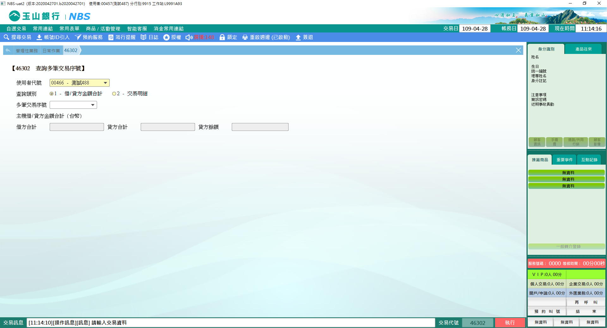

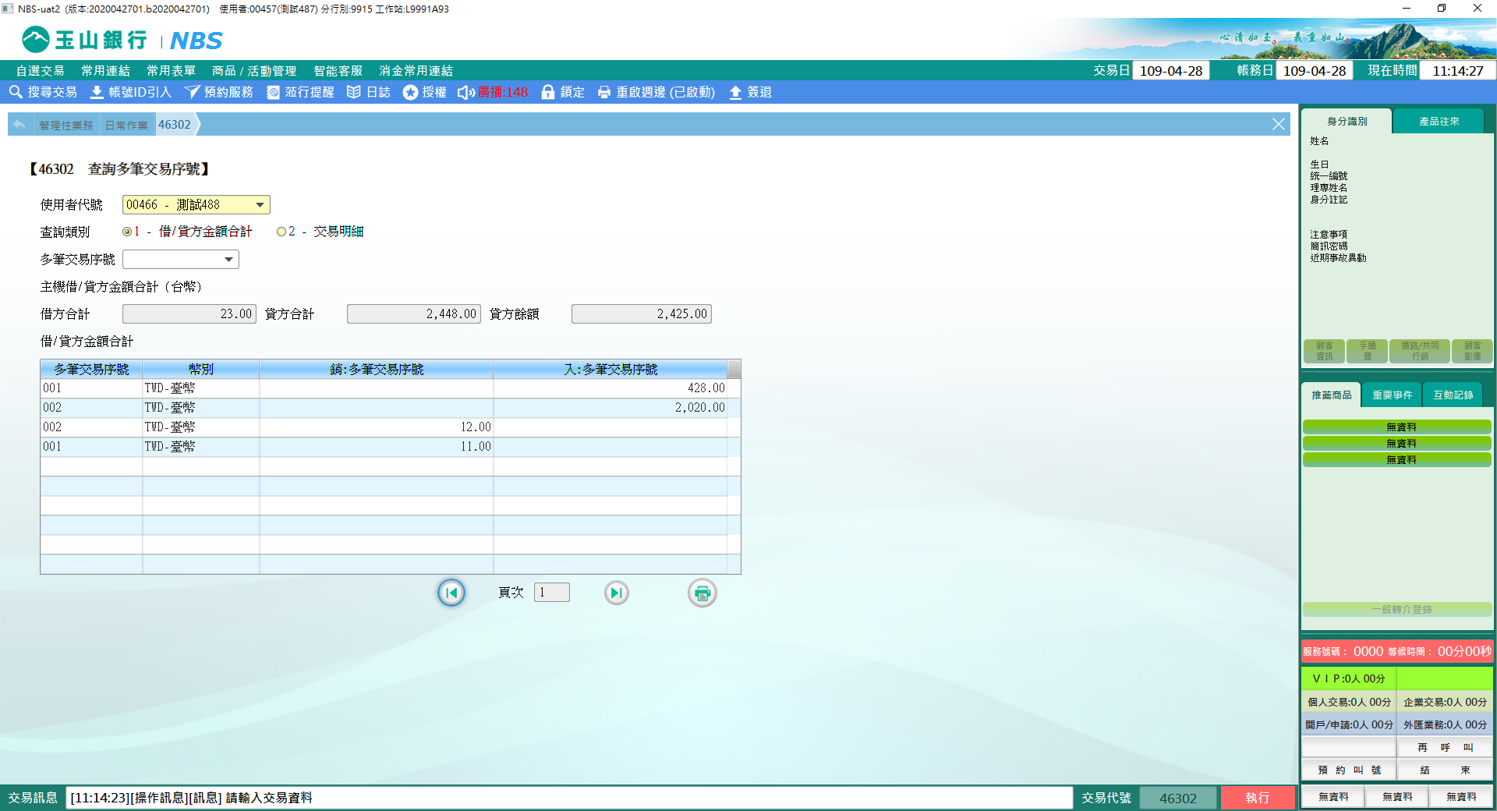

**二、查詢類別：2-交易明細**

同查詢類別-1，先選擇欲查詢的使用者代號及其全部（空白表全部）或特定多筆序號，點擊【執行】按鈕，即可在「交易明細」表格內查詢到「多筆交易序號」、「幣別」、「借/貸」、「交易序號」、「交易代號」、「傳票序號」、「帳號/科目」和「金額」。

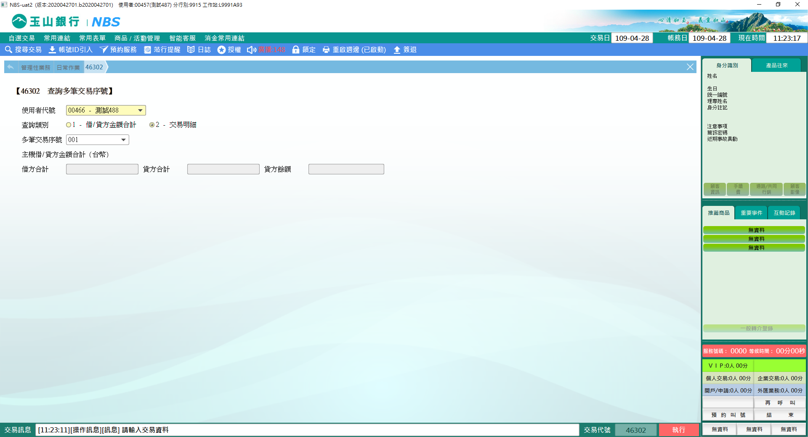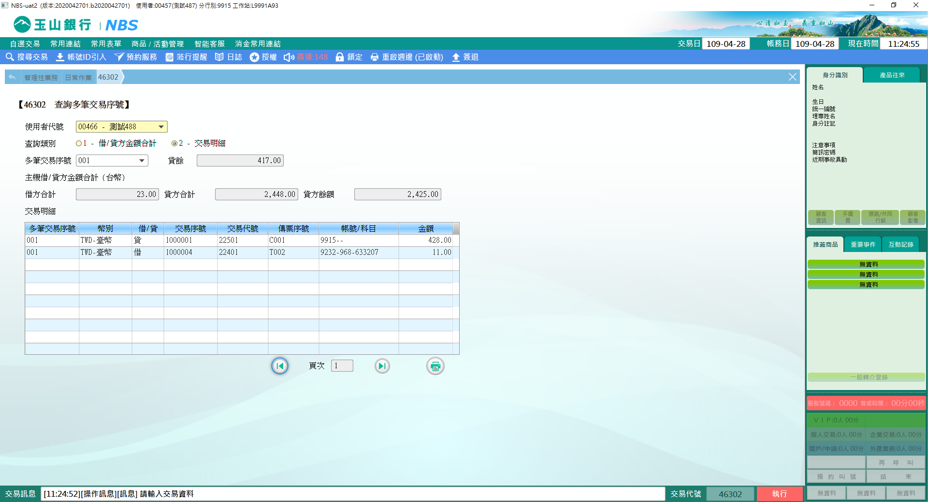

**肆、權限限制**

無。